执业兽医资格电子证书领取操作手册

一、政务服务网 PC 端

1. 登录内蒙古政务服务网，在右上角点击登录或者导航栏下的登录账号登录到个人专属空间。

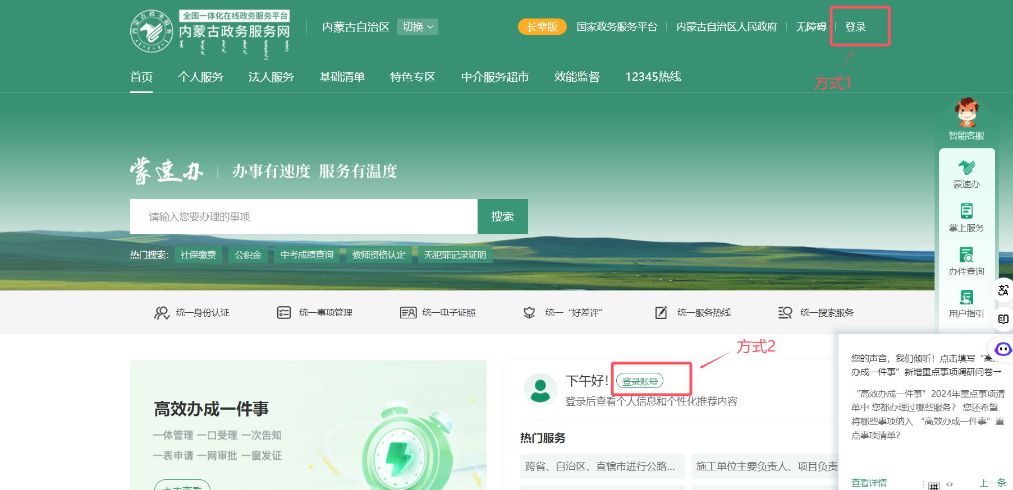

（二）在个人专属空间，我的信息—电子证照中可查看和下载相应电子证照。

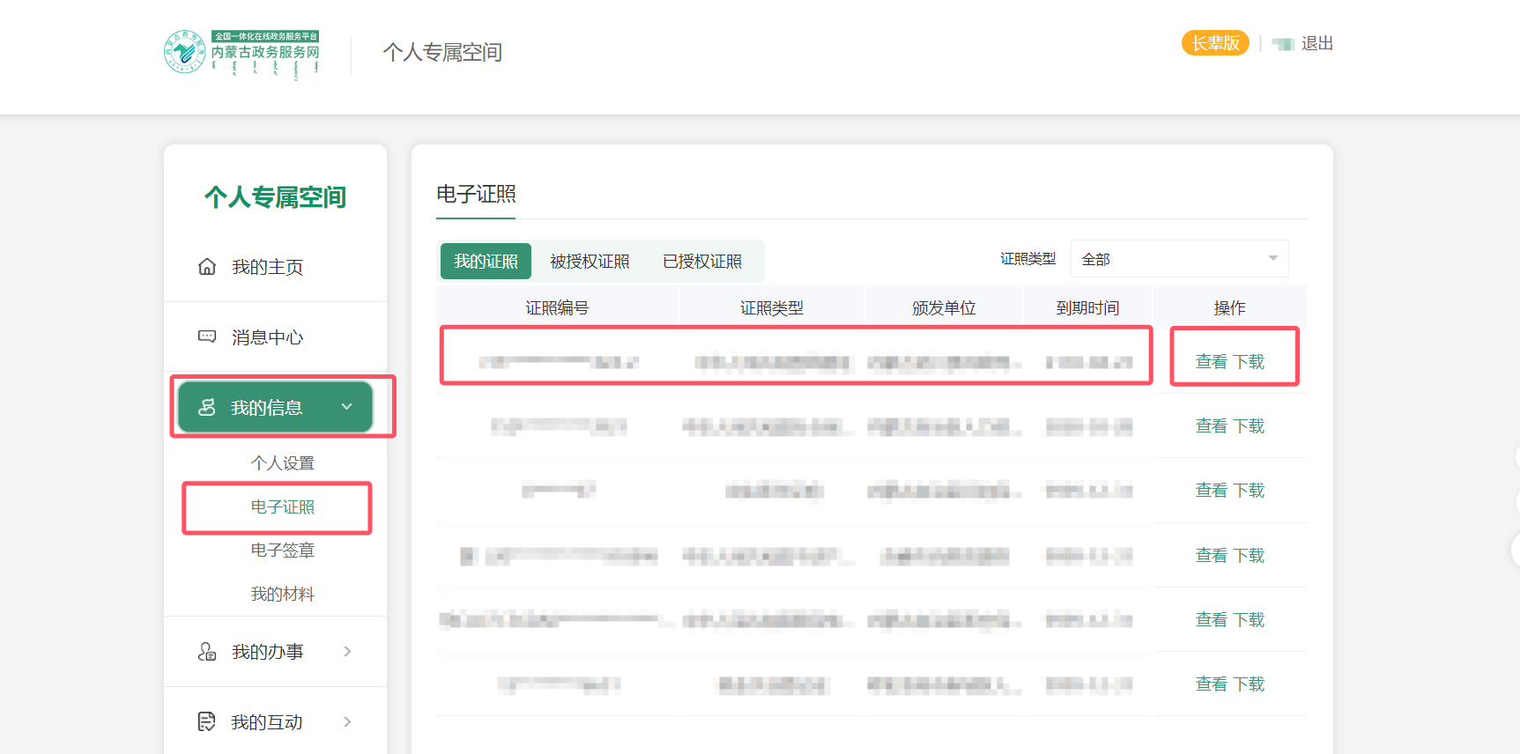

点击查看，可查看相应的电子证照。点击下载，可下载相应的电子证照。下载的电子证照为 OFD 格式，需要使用数科的阅读器打开，数科阅读器可在查看页面进行下载。

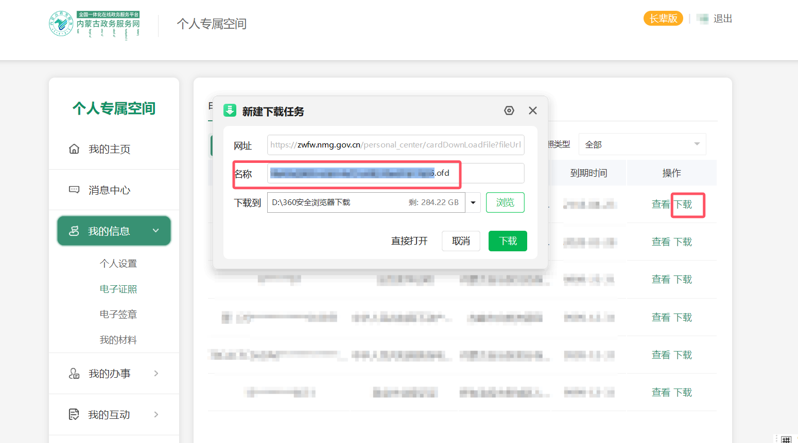

二、“蒙速办”APP 移动端

扫码或在手机应用商店搜索下载“蒙速办”APP，使用相应的账号登录，登录后在我的—电子卡包中选择相应的电子证照进行查看和下载。

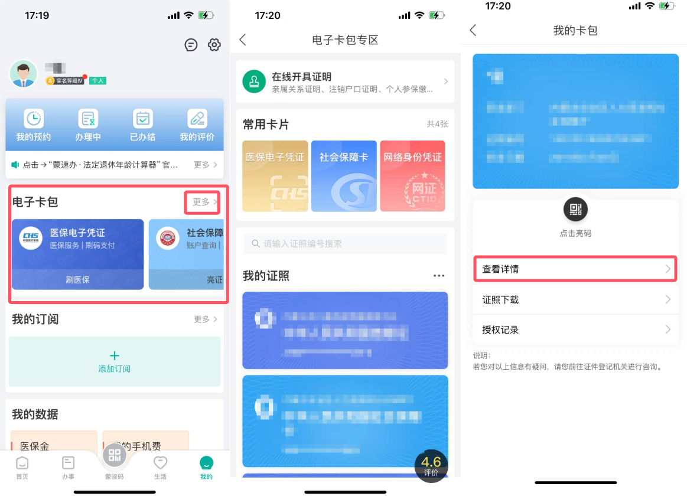

三、电子证照的核验

带有国家标准的 GM 二维码的证照，如下图所示，可使用“蒙速办”APP 扫码功能中的证照扫码进行扫码核验。正常证照扫码核验的结果会显示该证姓名等照面项信息。异常时则无法显示该类信息。

